ZAMIERZENIA DYD -WYCHOWAWCZE

starszaki


I- NASZA GRUPA

-poznanie sali przedszkolnej- rozwijanie nawyków związanych z kulturą osobistą
-rozwijanie koordynacji wzrokowo- ruchowej „ Mój znaczek”,
-próby swobodnych wypowiedzi w grupie- przełamywanie nieśmiałości,
-poznawanie różnorodnych dźwięków- badanie własnych możliwości głosowych


II- EMOCJE I UCZUCIA

-nauka nowego powitania grupowego
-poznanie podstawowych figur geometrycznych
-poprawne wypowiadanie imion swoich kolegów i koleżanek
-rozpoznawanie i nazywanie uczuć i emocji, próby opisywania ich
- rozwijanie sprawności fizycznej
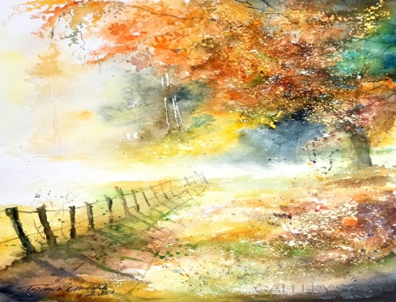

III-JESIENNE IMPRESJE

-poznanie wyglądu oraz nazwy drzew(liściaste i iglaste)
-tworzenie improwizacji ruchowych do muzyki
-rozwijanie słownictwa, poprawne budowanie zdań
-przeliczanie w zakresie 10- zwrócenie uwagi na ostatni liczebnik jako wynik liczenia
- stosowanie określeń; więcej, mniej ; większy, mniejszy
-tworzenie jesiennych rytmów


IV- BABIE LATO
-rozwijanie poczucia rytmu i tempa; piosenka „ Babie lato”
-poznanie znaczenia słow „ babie lato” uważne słuchanie opowiadania A. Milewskiej
-eksperymentowanie z kolorami; barwy podstawowe i pochodne
-zabawy paluszkowe- „zwijanie pajęczyny”
-rozwijanie wyobrażni i pomysłowości- praca plastyczna „ Pajączki”
- wypowiedzi dzieci na temat pająków – dzielenie się doświadczeniami

